VOTO PARTICULAR QUE FORMULA LA COMISIONADA EVA ABAID YAPUR, EN RELACIÓN CON LA RESOLUCIÓN DICTADA POR EL PLENO DEL INSTITUTO DE TRANSPARENCIA, ACCESO A LA INFORMACIÓN PÚBLICA Y PROTECCIÓN DE DATOS PERSONALES DEL ESTADO DE MÉXICO Y MUNICIPIOS, EN LA TRIGÉSIMA SEGUNDA SESIÓN ORDINARIA DEL CUATRO DE SEPTIEMBRE DE DOS MIL DIECINUEVE, EN EL RECURSO DE REVISIÓN 05470/INFOEM/IP/RR/2019.

Con fundamento en lo dispuesto por el artículo 14, fracciones X y XI del Reglamento Interior del Instituto de Transparencia, Acceso a la Información Pública y Protección de Datos Personales del Estado de México y Municipios, la que suscribe EVA ABAID YAPUR emite VOTO PARTICULAR respecto de la resolución dictada en el recurso de revisión 05470/INFOEM/IP/RR/2019, pronunciada por el Pleno de este Instituto ante el proyecto presentado por la Comisionada Presidenta ZULEMA MARTÍNEZ SÁNCHEZ, que es del tenor siguiente.

Es de destacar, que la suscrita comparte esencialmente el estudio realizado en la resolución del recurso de revisión; empero, estimo necesario precisar algunas consideraciones de hecho y de derecho, respecto a parte de lo ordenado en la resolución de mérito.

En este sentido, tal y como quedó debidamente asentado en la resolución materia del presente voto, el particular requirió del Ayuntamiento de Juchitepec en lo sucesivo EL SUJETO OBLIGADO vía SAIMEX, se le proporcionara, la información que a continuación se desagrega:

“los talones de pago de todos los asesores, ayudantes, auxiliares, secretarios, particulares de los regidores, presidente, secretario del ayuntamiento, directora del DIF, presidenta del DIF”

En respuesta, EL SUJETO OBLIGADO remitió LOS ARCHOVOS ELECTRÓNICOS SOL. 00107 AYUNTAMIENTO.pdf, SOL. 00107DIF.pdf y OCTAVA SESION.pdf los cuales no se ponen a la vista por ser del conocimiento de la partes.

Inconforme con la respuesta EL RECURRENTE procedió a interponer el recurso de revisión de mérito señalando como razones o motivos de inconformidad que solo solicito los nombres y sueldos de asesores, auxiliares y ayudantes de los regidores, presidente, secretario del ayuntamiento, presidenta del DIF.

Así, del estudio del expediente electrónico del SAIMEX, la Ponencia Resolutora determinó MODIFICAR la respuesta del SUJETO OBLIGADO y ordenar la entrega de la información siguiente:
“Acuerdo del Comité de Transparencia en términos de los artículos 49, fracción VIII y 132 fracción II de la Ley de Transparencia y Acceso a la Información Pública del Estado de México y Municipios, en el que funde y motive las razones por las cuales se testaron datos en la información presentada y se ponga a disposición del recurrente.”
Así, es evidente que el particular en ningún momento refirió “talones de pago de todos los asesores, ayudantes, auxiliares, secretarios, particulares de los regidores, presidente, secretario del ayuntamiento, directora del DIF, presidenta del Dif”, circunstancia por la cual no debió ordenar la entrega del documento donde constara de dicha información.

Expuesto lo anterior, conviene recordar que los Municipios del Estado de México, son Sujetos de Fiscalización de conformidad con el numeral 4, fracción II de Ley de Fiscalización Superior del Estado de México; razón por la cual, el Órgano Superior de Fiscalización del Estado de México (OSFEM), emite los Lineamientos para la Integración del Informe Mensual, en términos la fracción XI del artículo 8 de la Ley de Fiscalización Superior del Estado de México, que señala:

“Artículo 8. El Órgano Superior tendrá las siguientes atribuciones:
…
XI. Establecer los lineamientos, criterios, procedimientos, métodos y sistemas para las acciones de control y evaluación, necesarios para la fiscalización de las cuentas públicas y los informes trimestrales;…” (Sic)

De esta forma, el OSFEM, emite anualmente dichos Lineamientos para definir los criterios, formatos y documentación necesaria para presentar los informes mensuales, dentro de los cuales destaca el Disco 4, relativo a la información de nómina; ya que, dichos lineamientos son de observancia general para todos los servidores públicos de las entidades fiscalizables que desempeñen un empleo, cargo o comisión, de cualquier naturaleza en la administración pública municipal y que manejen recursos públicos como lo son los municipios; en atención a ello, el informe mensual deberá ser presentado al Órgano Superior de Fiscalización dentro de los 20 días posteriores al término del mes correspondiente de acuerdo a lo establecido en el artículo 32 de la Ley de Fiscalización Superior del Estado de México, que a la letra dice:

“Artículo 32.- El Gobernador del Estado, por conducto del titular de la dependencia competente, presentará a la Legislatura la cuenta pública del Gobierno del Estado del ejercicio fiscal inmediato anterior, a más tardar el quince de mayo de cada año.

Los Presidentes Municipales presentarán a la Legislatura las cuentas públicas anuales de sus respectivos municipios, del ejercicio fiscal inmediato anterior, dentro de los quince primeros días del mes de marzo de cada año; asimismo, los informes mensuales los deberán presentar dentro de los veinte días posteriores al término del mes correspondiente.”
(Énfasis añadido)

Por ello, la información documental comprobatoria, deberá conservarse en los archivos de la entidad fiscalizada –Municipio-, en original y debidamente integrada en términos de los lineamientos de referencia, pues son susceptibles de revisión directa por el OSFEM; así que, para la Integración del Informe Mensual 2018, dichos lineamientos se encuentran visibles en la página oficial del OSFEM en el sitio de internet https://www.osfem.gob.mx/04_Normatividad/doc/Normatividad/2018/03_LinElabyPresInfoMenMpal18.pdf destacando que dentro de los informes mensuales que EL SUJETO OBLIGADO tiene la obligación de rendir, se contempla precisamente la presentación de la Información referente a la Nómina y a los Comprobantes Fiscales Digitales por Internet, tal y como se muestra en las imágenes siguientes:
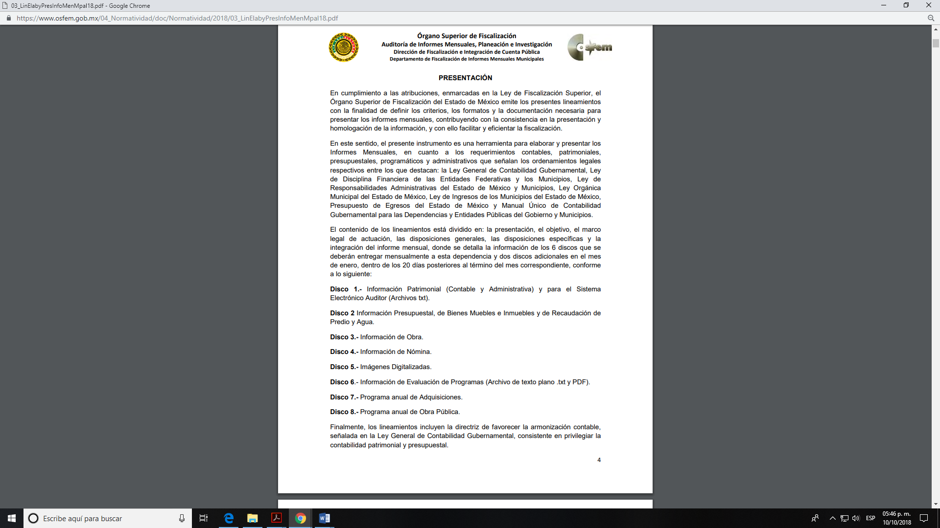
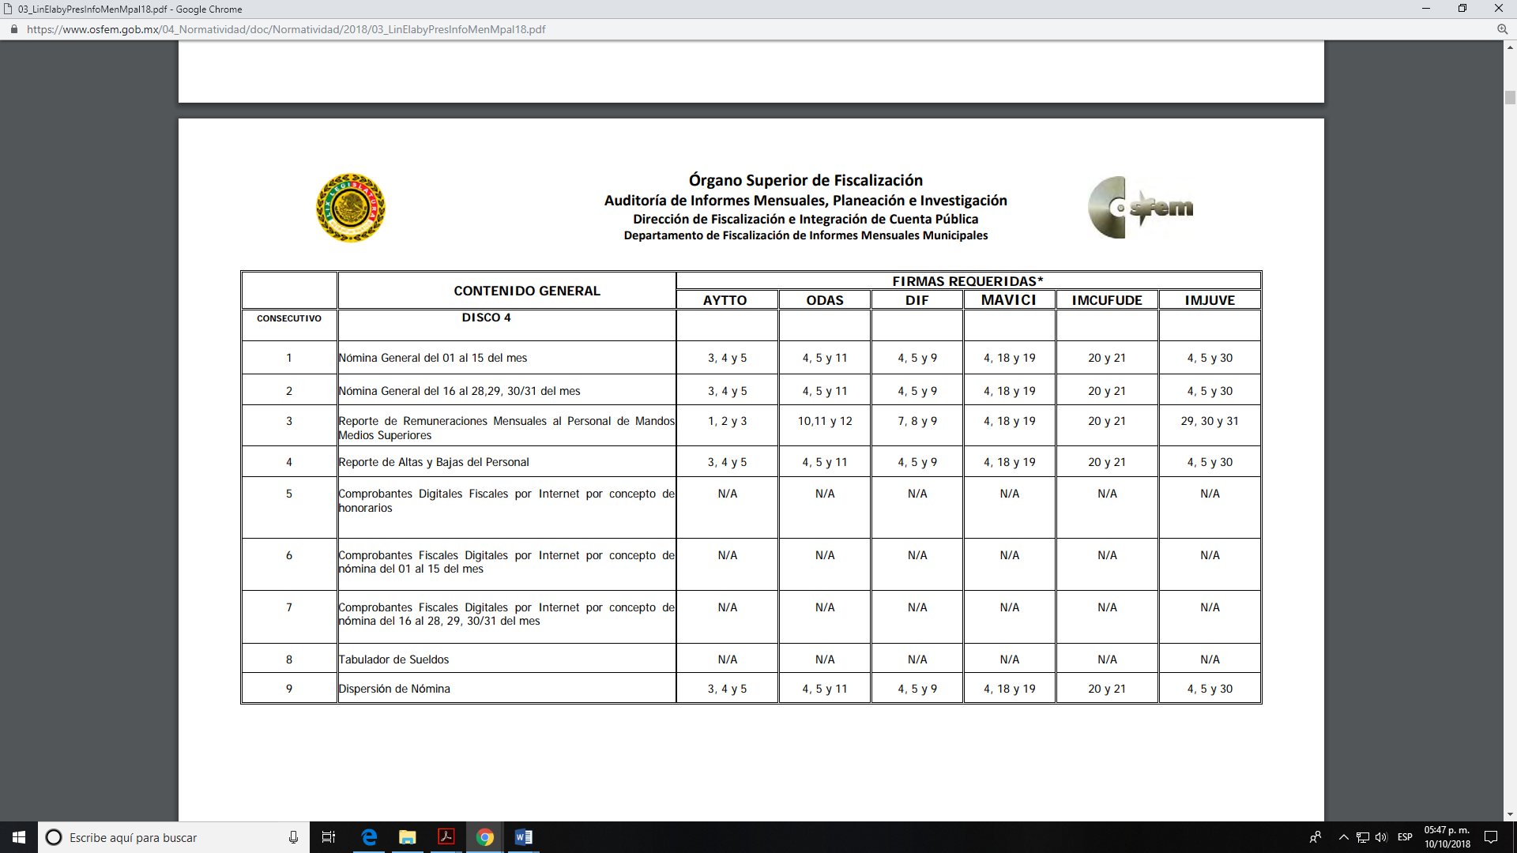

Atento a lo anterior, resulta claro que existe fuente obligacional que constriñe al SUJETO OBLIGADO, para entregar los informes mensuales al OSFEM de conformidad con el artículo 32 de la Ley de Fiscalización Superior del Estado de México, en los cuales se incluye lo referente a los comprobantes fiscales por internet por concepto de nómina, que comprenden la información relativa al pago de las remuneraciones de cada uno de los servidores públicos correspondiente a un periodo determinado.

A fin de robustecer lo expuesto, conviene citar el criterio orientador 002/2017 del Instituto Nacional de Acceso a la Información y Protección de Datos (INAI), que señala lo siguiente:

“Congruencia y exhaustividad. Sus alcances para garantizar el derecho de acceso a la información. De conformidad con el artículo 3 de la Ley Federal de Procedimiento Administrativo, de aplicación supletoria a la Ley Federal de Transparencia y Acceso a la Información Pública, en términos de su artículo 7; todo acto administrativo debe cumplir con los principios de congruencia y exhaustividad. Para el efectivo ejercicio del derecho de acceso a la información, la congruencia implica que exista concordancia entre el requerimiento formulado por el particular y la respuesta proporcionada por el sujeto obligado; mientras que la exhaustividad significa que dicha respuesta se refiera expresamente a cada uno de los puntos solicitados. Por lo anterior, los sujetos obligados cumplirán con los principios de congruencia y exhaustividad, cuando las respuestas que emitan guarden una relación lógica con lo solicitado y atiendan de manera puntual y expresa, cada uno de los contenidos de información.

Resoluciones: • RRA 0003/16. Comisión Nacional de las Zonas Áridas. 29 de junio de 2016. Por unanimidad. Comisionado Ponente Oscar Mauricio Guerra Ford. • RRA 0100/16. Sindicato Nacional de Trabajadores de la Educación. 13 de julio de 2016. Por unanimidad. Comisionada Ponente. Areli Cano Guadiana. • RRA 1419/16. Secretaría de Educación Pública. 14 de septiembre de 2016. Por unanimidad. Comisionado Ponente Rosendoevgueni Monterrey Chepov.”

En ese contexto, la que suscribe, emite VOTO PARTICULAR, pues se insiste que se debió ordenar el documento que más se asemejara a lo requerido por el particular, a fin de que se colmara en su totalidad el derecho de acceso a la información pública, sin que por ello implique al SUJETO OBLIGADO tenga que generar un documento ad hoc (a modo), cuando la normatividad únicamente constriñe a la autoridad a hacer entrega de la información pública tal y como la genere y conste en sus archivos.
EVA ABAID YAPUR
COMISIONADA
(RÚBRICA)

Esta hoja corresponde al voto particular emitido en la resolución del recurso de revisión 05470/INFOEM/IP/RR/2019, aprobado el cuatro de septiembre de dos mil diecinueve.

YSM/ATU/LGMJ

“Artículo 4. Son sujetos de fiscalización: … II. Los municipios del Estado de México; …” (Sic)

